¿Qué es Cloud Computing?
Cloud Computing, o computación en la nube, es cuando en lugar de guardar tus archivos y programas en tu computadora, los guardas y usas desde Internet.
Esto significa que puedes acceder a tus datos y aplicaciones desde cualquier lugar, en cualquier dispositivo, sin necesidad de tener todo instalado en tu equipo.
Ejemplo fácil:
- Cuando usas Google Drive para guardar archivos o Netflix para ver películas, ¡estás usando la nube!
Ventajas:
✔ No necesitas equipos potentes
✔ Puedes trabajar desde cualquier lugar
✔ Solo pagas por lo que usas
Riesgos
Dependencia de Internet –
Posibles vulnerabilidades de seguridad –
Costos variables
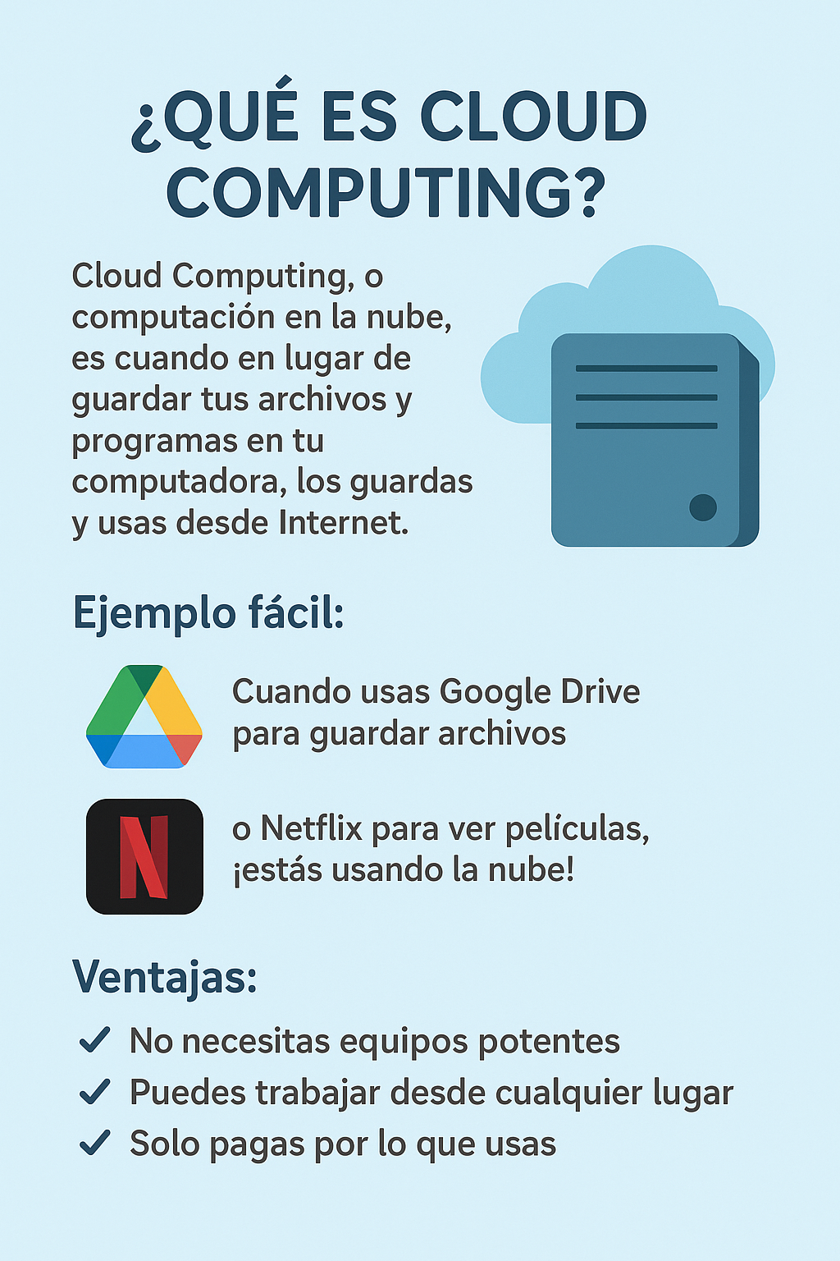
Los modelos de cloud computing se dividen principalmente en modelos de servicio (IaaS, PaaS, SaaS) y modelos de despliegue (nube pública, nube privada, nube híbrida).
IaaS ofrece infraestructura,
PaaS proporciona plataformas de desarrollo y
SaaS distribuye software listo para usar a través de internet, mientras que los modelos de despliegue determinan dónde residen y cómo se gestionan esos recursos en la nube.
Modelos de Servicio (Servicios en la nube)
Estos modelos definen el nivel de gestión que el cliente tiene y el nivel de la tecnología que proporciona el proveedor de la nube.
- IaaS (Infraestructura como Servicio):
Ofrece recursos básicos de computación, como servidores virtuales, almacenamiento y redes, permitiendo a las empresas configurar y administrar su propia infraestructura sin necesidad de comprar hardware físico. Ejemplos de IaaS
Los más evidentes son los proveedores de nube pública, como Amazon Web Services, OVH, Microsoft Azure o Google Cloud. Todos ellos permiten trabajar con máquinas virtuales en la nube y personalizar los recursos de almacenamiento, memoria, CPU, sistemas operativos, etc..
- PaaS (Plataforma como Servicio):
Proporciona una plataforma para desarrollar, ejecutar y administrar aplicaciones sin preocuparse por la infraestructura subyacente. Incluye herramientas de desarrollo, sistemas operativos y bases de datos. Ejemplos de PaaS
Un claro representante de este modelo es Google App Engine (motor de aplicaciones de Google): plataforma sin servidores completamente administrada, diseñada para implementaciones rápidas y capaz de desarrollar y alojar aplicaciones a gran escala.
No obstante, existen otros muchos entornos que se ajustan a esta definición: SAP Cloud Platform, Heroku de Salesforce, Oracle Cloud Platform o AWS Lambda.
- SaaS (Software como Servicio):
Entrega aplicaciones de software completas y listas para usar a los usuarios finales a través de Internet, como herramientas de productividad o sistemas de gestión empresarial.
Estos modelos describen el entorno en el que se aloja la infraestructura de la nube. Ejemplos de SaaS
La gran mayoría de nosotros utilizamos a diario servicios SaaS. Aplicaciones de correo como Gmail, el conjunto de programas de Office 365, o servicios de alojamiento de archivos en la nube como Dropbox se inscriben en este modelo.

También algunas herramientas orientadas a fines empresariales, como el conocidísimo CMS WordPress o los sistemas ERP se ajustan a este tipo de servicio.
Modelos de Despliegue (Tipos de Nube)
- Nube Pública:
Los recursos son propiedad de un proveedor externo de servicios en la nube y se ofrecen a través de Internet, compartiendo infraestructura entre múltiples clientes.
- Nube Privada:
La infraestructura se crea y gestiona para una única organización y se puede alojar en sus propios centros de datos (on-premise) o ser gestionada por un tercero.
- Nube Híbrida:
Combina la nube pública y la privada, permitiendo a las organizaciones aprovechar los servicios de la nube pública al tiempo que mantienen ciertas funciones sensibles en su infraestructura privada.
Aplicaciones Reales –
Streaming (Netflix, Spotify) –
Almacenamiento (Google Drive, Dropbox) –
Colaboración (Slack, Zoom)

1. IaaS (Infrastructure as a Service)
Infraestructura como servicio
En este modelo la empresa alquila infraestructura tecnológica en la nube: servidores, redes, almacenamiento y máquinas virtuales.
El usuario administra el sistema operativo, aplicaciones y configuraciones.
Ejemplo real:
Una universidad quiere montar una plataforma para sus estudiantes pero no quiere comprar servidores físicos.
Entonces alquila servidores en Amazon Web Services usando Amazon EC2.
- La universidad instala:
  - Linux o Windows
  - Base de datos
  - Plataforma educativa
La empresa cloud se encarga de:
- hardware
- centros de datos
- conexión a internet
Analogía sencilla:
Es como alquilar un terreno vacío. Tú decides qué construir.
Otros ejemplos de IaaS:
- Microsoft Azure Virtual Machines de Microsoft
- Google Compute Engine de Google

2. PaaS (Platform as a Service)
Plataforma como servicio
Aquí el proveedor ofrece la plataforma lista para desarrollar aplicaciones.
El usuario solo se enfoca en programar, sin preocuparse por servidores o sistemas operativos.
Ejemplo real:
Un grupo de desarrolladores quiere crear una aplicación web para gestionar citas médicas.
Usan Google App Engine de Google.
Ellos solo:
- escriben el código
- suben la aplicación
La plataforma se encarga de:
- servidores
- escalabilidad
- seguridad
- base de datos
Analogía sencilla:
Es como alquilar una cocina completamente equipada. Solo llegas a cocinar.
Otros ejemplos de PaaS:
- Heroku de Salesforce
- Microsoft Azure App Service

3. SaaS (Software as a Service)
Software como servicio
Aquí el usuario solo utiliza la aplicación por internet, sin instalar nada ni administrar infraestructura.
Ejemplo real:
Una empresa quiere trabajar documentos en línea.
Usa Google Docs dentro de Google Workspace.
Los empleados solo:
- ingresan al navegador
- crean documentos
- comparten archivos
Todo lo demás lo gestiona el proveedor.
Analogía sencilla:
Es como ir a un restaurante. No cocinas ni lavas platos, solo consumes el servicio.
Otros ejemplos de SaaS:
- Microsoft 365
- Dropbox
- Zoom

Resumen sencillo para estudiantes
Modelo | Qué ofrece | Qué controla el usuario | Ejemplo
IaaS | Infraestructura | Sistema operativo y aplicaciones | AWS EC2
PaaS | Plataforma de desarrollo | Aplicaciones | Google App Engine
SaaS | Software listo | Solo uso de la aplicación | Google Docs

✅ Ejemplo cotidiano fácil para explicar en clase
- IaaS: alquilas el terreno
- PaaS: alquilas la cocina equipada
- SaaS: vas al restaurante y comes

